USAID HSSP
ჯანმრთელობის დაცვის ერთიანი საინფორმაციო სისტემა

სამედიცინო სერვისებით მოსარგებლეთა (ბენეფიციარების) რეგისტრაციის მოდული - ფსიქიატრიის პროგრამა
beneficiary registration module - Psychiatry Program (PM)

სარჩევი
1. ზოგადი ინფორმაცია სისტემის შესახებ (ზოგადი აღწერა, დანიშნულება) 3
2. ჩართული მხარეები 3
სამედიცინო დაწესებულება (ოპერატორი) 5
ანალიტიკოსი 5
ადმინისტრატორი 5
3. სისტემის ფუნქციონალის აღწერა 6
4. სისტემის არქიტექტურა 7
4.1 ლოგიკური არქიტექტურა 7
- პრეზენტაციის დონე 8
- ბიზნეს ლოგიკის დონე 10
- სერვისების დონე 11
- მონაცემების დონე 12
4.2 ფიზიკური არქიტექტურა 12
4.2.1 ინფორმაციული ნაკადები 13
4.2.1.1 შეტანილი/მიღებული ინფორმაცია 14
4.2.1.2 გაცემული ინფორმაცია 15
4.3 უსაფრთხოება 15
5. მონაცემთა ბაზის არქიტექტურა 16
6. გამოყენებული ტექნოლოგიები 21
7. რეზერვირების გეგმა 22
8. მიმდინარე სტატუსი და სამომავლო გეგმები 22

ზოგადი ინფორმაცია სისტემის შესახებ (ზოგადი აღწერა, დანიშნულება)
სამედიცინო სერვისებით მოსარგებლეთა რეგისტრაციის (ფსიქიატრიული პროგრამა) მოდული წარმოადგენს ჯანმრთელობის დაცვის ერთიანი საინფორმაციო სისტემის ნაწილს, რომლის დანიშნულებაა შრომის, ჯანმრთელობისა და სოაციალური დაცვის სამინისტროს ჯანმრთელობის დაცვის დეპარტამენტის მიერ ამბულატორიულ მომსახურების მოსარგებლე ფსიქიკური აშლილობის მქონე პაციენტების აღრიცხვა, რეგისტრაცია და მართვა. სამედიცინო სერვისებით მოსარგებლეთა რეგისტრაციის (ფსიქიატრიული პროგრამა) მოდული მოდული დუბლირების პრევენციისა და ზუსტი აღრიცხვიანოსი საშუალებით მნიშვნელოვნად ამარტივებს სახელმწიფო ფსიქიატრიული პროგრამის ადმინისტრირებისა და მართვის პროცესს.

ჩართული მხარეები
სამინისტროსა და სოციალური მომსახურების სააგენტოსთან აქტიური თანამშრომლობით განხორციელდა ფსიქიატრიული მოდულის შესაბამისი ამოცანის შესწავლა. სისტემის ტექნიკური დაპროექტება და რეალიზება სრულად განხორციელდა HSSP პროექტის მხრიდან.
განმახორციელებელი რგოლის სახით სისტემის დანერგვის სხვადასხვა ეტაპზე წარმოდგენილები იყვნენ როგორც სამინისტროს ცენტრალური აპარატი, ისე მის დაქვემდებარებაში არსებული სოციალური მომსახურების სააგენტო.
ფსიქიატრიის მოდულის მომხმარებლების, მათი როლებისა და დაშვების დონეების კონტროლი სრულად ხდება HMIS-ის ფარგლებში რეალიზებული მომხმარებლებისა და დაშვების დონეების ერთიანი მოდულის საშუალებით.
მომხმარებლებისა და დაშვების დონეების მართვის ერთიანი მოდულის (UMM) საშუალებით ფსიქიატრიულ მოდულს განესაზღვრა როლების ერთობლიობა, რომელთა საშუალებითაც ხდება მომხმარებლებისა და მათი ჯგუფების შესაბამისი კომპეტენციებით გამიჯვნა და მოდულის შესაბამის რესურსებზე დაშვებების განსაზღვრა. როლების ჩამონათვალი შემდეგია:
- დაწესებულება (ოპერატორი);
- ანალიტიკოსი;
- ადმინისტრატორი;
- გარე სისტემები;

PM-ში არსებული როლები, ამ როლებით მოსარგებლე მომხმარებლები და მათი ლოგიკური კავშირები მოდულთან ნაჩვენებია ქვემოთ მოცემულ სქემაზე:

ნახ. 1

თითოეული როლის დეტალური აღწერა მოცემულია ქვემოთ:

გარე სისტემები (ელექტრონული სერვისები)
აღნიშნული როლის მომხმარებელს სრული წვდომა აქვს მოდულში არსებულ ინფორმაციაზე ელექტრონული სერვისის გამოძახებისას. ხოლო მის გარეშე გამოძახებული სერვისი აბრუნებს მხოლოდ ძირითად ინფორმაციას, რაც ხელმისაწვდომია ნებისმიერი დაინტერესებული პირისთვის ვებ გვერდის მეშვეობით.

სამედიცინო დაწესებულება
აღნიშნული როლით სარგებლობს ის სამედიცინო დაწესებულებები რომლებიც ჩართულები არიან საყოველთაო ჯანდაცვის სახელმწიფო პროგრამებში (ამბულატორიული ბენეფიციარების მომსახურების კომპონენტში). ამ როლის შესაბამისი დაშვების მქონე დაწესებულებას აქვს საშუალება აღრიცხოს, მართოს და აკონტროლოს მისი ბენეფიციარები (ანუ კონტიგენტი, რომელიც რეგისტრირებულია მასთან და ღებულობს შესაბამის ამბულატორიულ მომსახურებას).

ანალიტიკოსი (სამინისტრო და/ან სააგენტო)
ანალიტიკოსის როლი სააგენტოს დონეზე გულისხმობს შესაძლებლობას მოხდეს მთელი ქვეყნის მასშტაბით რეგისიტრირებული ბენეფიციარების და მათ შესახებ ინფორმაციის დათვალიერება, კონტროლი და ანალიზი. სამედიცინო დაწესებულების დონეზე ანალიტიკური ინსტრუმენტი მოიცავს ანალოგიურ შესაძლებლობებს, იმ განსხვავებით, რომ ხედვის არეალი დაწესებულებისთვის შემოფარგლულია მხოლოდ თავისი კონტიგენტის დონეზე (ანუ დათვალიერების, კორექტირებისა და ანალიზის საშუალება აქვს მხოლოდ თავის კონტიგენტის დონეზე).

ადმინისტრატორი
ადმინისტრატორის როლი გულისხმობს შესაძლებლობას მოხდეს მთელი ქვეყნის მასშტაბით რეგისტრირებული ბენეფიციარების და მათ შესახებ ინფორმაციის დათვალიერება, კონტროლი და მრავალმხრივი ანალიზი. ადმინისტრატორს ასევე აქვს ბენეფიციარის გაპასიურების შესაძლებლობა.

გამომდინარე იქედან, რომ PM-ის მოხმარებლები და დაშვების დონეები იმართება ერთიანი UMM-ით, ადმინისტრატორის როლი ავტომატურად წარმოდგენილია იმ მომხმარებლების ერთობლიობით, რომლებსაც აქვთ დაშვება UMM-ში აღნიშნული მოდულისთვის მომხმარებლების დამატებისა და მათთვის დონეების განსაზღვრაზე.

ფსიქიატრულ მოდულში ჩართული მხარეები წარმოდგენილია შემდეგი ჩამონათვალის სახით:

- სამედიცინო დაწესებულებები - ოპერატორი;
- შრომის, ჯანმრთელობისა და სოციალური დაცვის სამინისტრო
  - IT დეპატამენტი (IT) - ადმინისტრატორი;
  - ცენტრალური აპარატი - ანალიტიკოსი;

სისტემის ფუნქციონალის აღწერა
სამედიცინო სერვისებით მოსარგებლეთა რეგისტრაციის ფსიქიატრიის მოდულის ზოგადი ფუნქციონალი შესაძლოა წარმოვიდგინოთ 3 ძირითადი ბიზნეს პროცესის ერთობლიობით:
  - სამედიცინო დაწესებულების მიერ ახალი ბენეფიციარების რეგისტრაცია და მათი მართვა;
  - ანალიტიკოსების მიერ მოდულში რეგისტრირებული კონტიგენტის ანალიზი, როგორც ჯამური, ასევე დეტალური შესაბამისი დაწესებულებებისა და გეოგრაფიული მდებარეობების მიხედვით;
  - ადმინისტრატორის მიერ მოდულის გამართული ფუნქციონირებისათვის აუცილებელი მოხმარებლებისა და დაშვების დონეების მართვა;

სამედიცინო სერვისებით მოსარგებლეთა რეგისტრაციის ფსიქიატრიის მოდულის ზოგადი ფუქციონალური სქემა (ნახ. 2).

ნახ. 2

გარდა ზემოთ მოცემული ინფორმაციისა, მოდულის ფუნქციონალში გარკვევისათვის, ასევე სამუშაო ინტერფეისების დეტალური განხილვისთვის სასარგებლოა გამოვიყენოთ მოდულისთვის შექმნილი მომხმარებლის სახელმძღვანელოები და ვიდეო გაკვეთილები. ქვემოთ მოცემულია მათი მისამართები:

სახელმძღვანელო (ქართულად)
http://beneficiary.moh.gov.ge/Files/ambulatory_psychiatry_manual_ka-GE.pdf

სახელმძღვანელო (ინგლისურად)
http://beneficiary.moh.gov.ge/Files/ambulatory_psychiatry_manual_en-US.pdf

სისტემის არქიტექტურა
სამედიცინო სერვისებით მოსარგებლეთა რეგისტრაციის ფსიქიატრიის მოდული რეალიზებულია web ტექნოლოგიების გამოყენებით. საქართველოს შრომის, ჯანმრთელობისა და სოციალური დაცვის სამინისტროს IT დეპარტამენტის რეკომენდაციების შესაბამისად აღნიშნული მოდული გაფორმდა როგორც web პროექტი (საინფორმაციო სისტემა) და განთავსებულია ინტერნეტში საქართველოს შრომის, ჯანმრთელობისა და სოციალური დაცვის სამინისტროს ჯანმრთელობის დაცვის ერთიანი საინფორმაციო სისტემის ,,ელექტრონული ჯანდაცვა“ პორტალზე ჯანმრთელობის დაცვის პროგრამების ადმინისტრირებისა და ფინანსური მართვის კატეგორიაში შემდეგ მისამართზე: http://ehealth.moh.gov.ge/ http://beneficiary.moh.gov.ge.

ლოგიკური არქიტექტურა
სამედიცინო სერვისებით მოსარგებლეთა რეგისტრაციის ფსიქიატრიის მოდულის ზოგადი არქიტექტურა წარმოდგენილია შემდეგი დონეების (შრეების) ერთობლიობით:
- პრეზენტაციის დონე;
- ბიზნეს ლოგიკის დონე;
- სერვისების დონე;
- მონაცემების დონე.
თითოეულ მათგანს აქვს კონკრეტული დანიშნულება და ფუნქცია მოდულის ერთიან არქიტექტურაში. ამავე დროს, ეს დონეები მჭიდროდ არის ერთმანეთთან დაკავშირებული გარკვეული კანონზომიერებით და აქტიურად ცვლის საჭირო ინფორმაციულ ნაკადებს.

ნახ. 3

პრეზენტაციის დონე

პრეზენტაციის დონე წარმოადგენს იმ ინტერფეისებისა და სამუშაო ფორმების ერთობლიობას, რომელთა საშუალებითაც მოდულზე სხვადასხვა დაშვების მქონე მომხმარებლები მუშაობენ და ახორციელებენ ინტერაქტივს სისტემასთან. მოცემული დონე არის ერთგვარი ფასადი, რომლის გავლითაც ხდება ბიზნეს დონეზე რეალიზებული სცენარების რეალური შესრულება და სისტემით ოპერირება.
HMIS-ის ფარგლებში რეალიზებული ყველა მოდული სარგებლობს სამუშაო ინტერფეისების საერთო ფუნქციონალური განლაგებით (დიზაინით). ზოგადი კონცეფცია წარმოდგენილია იმ ძირითადი სექციების/უბნების ერთობლიობით, რომლებშიც რეალიზებულია კონკრეტული ფუნქციონალური ქვემდებების ნაკრები. უბნები ზოგად კონცეფციაში განაწილებულია შემდეგნაირად:
- თავსართი/ბოლოსართი (header/footer) (1) - გვერდის ამ უბანზე განლაგებულია ის აუცილებელი და სტატიკური კომპონენტები, რომლებიც მოდულის, მის შექმნაში ჩართული მხარეების და კონტაქტების შესახებ ინფორმაციას იძლევიან. ამავე უბნებზე არის მოთავსებული სისტემაში შესული მომხმარებლის პროფილის დათვალიერების, სისტემიდან გამოსვლის და სამუშაო ინტერფეისის ენის შეცვლის ღილაკები. აღნიშნული პუნქტები წარმოადგენს მოდულის მინიმალურად აუცილებელ განყოფილებებს მისი გამართული ფუნქციონირებისთვის.
- ნავიგაცია (2) - მოდულის ფუნქციონალიდან გამომდინარე აღნიშნულ უბანზე განლაგებულია ყველა ის ბმული, რომელიც საშუალებითაც მომხმარებელს ექნება წვდომა მისი დაშვების დონეების შესაბამის სამუშაო ინტერფეისებსა და რესურსებზე.
- მოდულის დინამიური ნაწილი (3) - მოდულის აღნიშნული სივრცე მუმივად ივსება იმ სამუშაო ინტერფეისით ან საბეჭდი ფორმით, რომლიც არჩევაც მოხდა სისტემის (1) და (2) უბნებიდან. დინამიური ნაწილი მოდულის სამუშაო ინტერფეისის ცენტრალური კომპონენტია, რომლის ფარგლებშიც მიმდინარეობს სისტემის ფუნქციონალით გათვალისწინეული ქმედებების და ბიზნეს პროცესების რეალიზება.
ნახ. 4
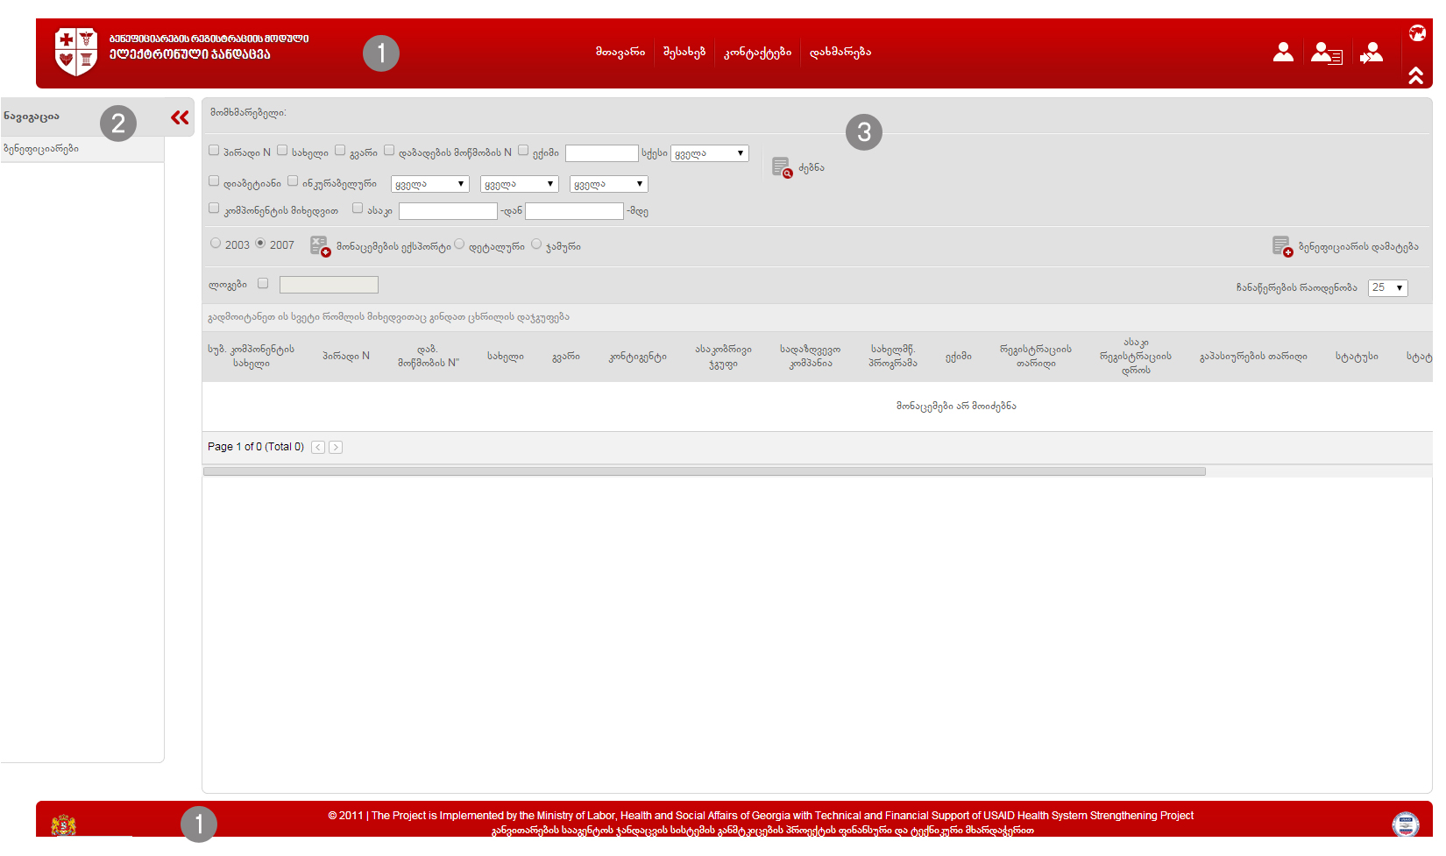

მოდულის ძირითადი მენიუს პუნქტში - ,,დახმარება” განთავსებულია დამატებითი სამომხმარებლო სახელმძღვანელოები ყველა მოდულისთვის, რომლებშიც სპეციფიკური სამუშაო ინტერფეისები დეტალურად განხილული და აღწერილია. ქვემოთ მოცემულია მათი მისამართები:

სახელმძღვანელო (ქართულად)
http://beneficiary.moh.gov.ge/Files/ambulatory_psychiatry_manual_ka-GE.pdf

სახელმძღვანელო (ინგლისურად)
http://beneficiary.moh.gov.ge/Files/ambulatory_psychiatry_manual_en-US.pdf

ბიზნეს ლოგიკის დონე

ბიზნეს ლოგიკის დონე წარმოადგენს ერთ-ერთ მნიშვნელოვან კომპონენტს მოდულის ზოგად არქიტექტურაში. მასში თავმოყრილია და გაწერილია ყველა ის სცენარი, ბიზნეს პროცესი, შესაბამისი ვალიდაციები და კონტროლის მექანიზმები, რომლებიც ერთობლიობაში განსაზღვრავს მოდულის სპეციფიკას და დანიშნულებას. აღნიშნული დონე ისევე, როგორც სხვა დონეები კავშირშია ზოგადი არქიტექტურის შესაბამის სხვა დონეებთან. სწორედ ბიზნეს ლოგიკის დონის გავლით ხდება საპრეზენტაციო და სერვის დონეების დაკავშირება მონაცემთა დონესთან.
PM-ის ფარგლებში რეალიზებულია რიგი ვალიდაციებისა, რომლებიც აუცილებელია სისტემისთვის დასმული ამოცანების გადაწყვეტისთვის, კონტიგენტის შესახებ ინფორმაციის სწორი შეგროვებისა და განაწილებისათვის. ქვემოთ მოცემულია იმ ვალიდაციების ნუსხა შესაბამისი განმარტებებით, რომლებიც კრიტიკულად მნიშვნელოვანია მოდულის სწორი ფუნქციონირებისათვის:

- CRA (სერვისების განვითარების სააგენტო) ვალიდაცია - პიროვნების იდენტიფიცირება წარმოდგენილი პირადი ნომრის საფუძველზე. ვალიდაციის წარმატებით გავლის შემთხვევაში მოდულს უბრუნდება მნიშვნელოვანი პირადი რეკვიზიტები, რაც გამოიყენება ბიზნეს პროცესების შემდგომი წარმართვისათვის;
- ინფორმაცია მშობლების შესახებ (არასრულწლოვანისთვის) - თუ პაციენტი არასრულწლოვანია, მაშინ აუცილებელია მისი მშობლების რეკვიზიტების მითითება. სწორედ ამ რეკვიზიტების არ მითითების თავიდან ასაცილებლად მოდულში ჩაიდო აღნიშნული ვალიდაცია;
- ინფორმაცია მკურნალი ექიმის შესახებ - მოწმდება, მითითებულია თუ არა მკურნალი ექიმი, რადგან ეს ველი სავალდებულოა და მნიშვნელოვანია ნაკადების გადანაწილების სწორი ანალიზისთვის;
- სხვადასხვა დამატებითი ვალიდაციები - არსებობს ასევე სხვადასხვა ინტერფეისის სპეციფიკიდან გამოწვეული ვალიდაციები, რაც უზრუნველყოფს მოდულის სამუშო ინტერფესისების გამართულ ფინქციონირებას;

ქვემოთ იხილეთ ვალიდაციებისა და მოდულის ლოგიკურ დონეებს შორის ნაკადების გაცვლის სცენარები როლების მიხედვით (ნახ. 5).

ნახ. 5

სერვისების დონე

სერვისების დონე მოდულის ერთ-ერთი მნიშვნელოვანი კომპონენტია. მისი ძირითადი დანიშნულებაა მოდულის გარესამყაროსთან კავშირისა და ინტერაქტივის ორგანიზება (ბუნებრივია, შესაბამისი დაშვების არსებობის შემთხვევაში). ყველა გარე თუ HMIS-ის ფარგლებში არსებული მოდულები PM-თან ინფორმაციის გაცვლას ახორციელებენ სწორედ სერვის დონის გავლითა და საშუალებით. ქვემოთ მოცემულ სქემაზე დატანილია ელექტრონული სერვისების საშუალებით მიღებული და გაცემული ინფორმაციული ნაკადები (ნახ. 6).
ნახ. 6

მონაცემების დონე
მონაცემთა დონის ძირითადი დანიშნულებაა მოდულის სხვა დონეების გავლით მიღებული ინფორმაციის დაგროვება და ოპტიმალური ორგანიზება, რაც მისი სწრაფი მოძიების, ინდექსირების, გენერირებისა და გაცემის საშუალებას აძლევს მთელ მოდულს. აღნიშნული დონის წარმადობა სხვა დონეების მსგავსად ერთ-ერთი კრიტიკულია და მნიშვნელოვანწილად განსაზღვრავს მოდულის სწრაფქმედებას. საერთო ჯამში, ამ დონის დანიშნულება შემოიფარგლება ინფორმაციის დაგროვების და შესაბამისი მოდულის გავლით სანქცირებული მოთხოვნის შემთხვევაში ინფორმაციის გაცემით. მისი საშუალებით არ არის რეალიზებული არც ერთი ბიზნეს პროცესი, რათა არ მოხდეს გარკვეული სცენარების დუბლირება ბიზნეს დონესთან.

ფიზიკური არქიტექტურა

სამედიცინო სერვისებით მოსარგებლეთა რეგისტრაციის ფსიქიატრიის მოდულის ფიზიკური არქიტექტურა წარმოდგენილია აპლიკაციისა (Web) და მონაცემთა ბაზის (DB) სერვერებით. მათი ვირტუალური და ფიზიკური მისამართები მოცემულია ქვემოთ:

- Web სერვერი: beneficiary.moh.gov.ge (172.17.216.206);
- DB სერვერი: hmis.ambulatory.db (172.17.7.79);

აღნიშნული მოდულის ინფრასტრუქტურული რესურსების ზრდის პერსპექტივები კომპონენტების მიხედვით გაიშლება დეტალურად.

ინფორმაციული ნაკადები

სამედიცინო სერვისებით მოსარგებლეთა რეგისტრაციის ფსიქიატრიის მოდული სხვადასხვა მეთოდებით და არხებით იღებს და გასცემს სხვადასხვა ინფორმაციას. შესაბამისად, აღნიშნული ინფორმაციული ნაკადები იყოფა ორ ძირითად ჯგუფად. კერძოდ, ,,შეტანილი/მიღებული ინფორმაცია” და ,,გაცემული ინფორმაცია”. ასევე, განსხვავებულია ამ ინფორმაციული ნაკადების მიღების ან გაცემის, ასევე მონაცემთა ბაზაში მათი განთავსების მეთოდები. ქვემოთ იხილეთ ინფორმაციული ნაკადების გრაფიკული სქემა, სადაც მწვანე ფერში მოცემულია შეტანილი/მიღებული და წითელ ფერში - გაცემული ინფორმაციული ნაკადები.

ნახ. 7

ზემოთ აღნიშნულ სქემაზე დატანილი ინფორმაცია ცხრილისა და დამატებითი ველების სახით წარმოდგენილია ქვემოთ. გვაქვს ორი ცხრილი შეტანილი/მიღებული და გაცემული ინფორმაციებისთვის ცალ-ცალკე. სპეციფიკიდან გამომდინარე დამატებითი საინფორმაციო ველები საშუალება იძლევა მოვახდინოთ ინფორმაციული ნაკადის იდენტიფიცირება, მისი პერიოდულობის დადგენა და რეალურ მისამართებზე გასვლა:

შეტანილი/მიღებული ინფორმაცია

ინფორმაციული ნაკადი | წყარო | მიღების ფორმა | პერიოდულობა | ინახება მონაცემთა ბაზაში | მისამართი | მეთოდი
UMM | მომხმარებელთა მართვის სისტემა (UMM) | Web სერვისი | მოთხოვნის შესაბამისად | არ ინახება ბაზაში | http://usermanagement.moh.gov.ge/UserManagement/Services/UserManagementWcf.svc | GetResourcePermission(CurrentToken.Value, path); GetUserGroups(CurrentToken.Value, CurrentUser.ID, ProjectID.Value); GetAttributeSchemaNodeNameValue(CurrentToken.Value, CurrentUser.ID, ProjectID.Value); Login(loginName, password, encryptedPassword);  GetCurrentUser(CurrentToken.Value)
პიროვნების შესახებ ინფორმაცია პირადი ნომრის მიხედვით | სამოქალაქო რეესტრის სააგენტო (CRA) | Web სერვისი | მოთხოვნის შესაბამისად | ინახება | http://ehealth.moh.gov.ge/Hmis/CommonData/Services/CommonDataWcf.svc | GetPersonInfoDataUsingPrivateNumber(personalID, null, PersonDataSource.Cra, true, "Hmis")
მოსარგებლის შესახებ ინფორმაცია | მოდულის მომხმარებელი | მოდულის სამუშაო ინტერფეისები | მოთხოვნის შესაბამისად | ინახება |  | FillBeneficiariesGrid()

გაცემული ინფორმაცია

ინფორმაციული ნაკადი | მიმღები | მიღების ფორმა | პერიოდულობა | მისამართი | მეთოდი
ჯამური ინფორმაცია მოსარგებლეების შესახებ დაწესებულების მიხედვით | მომხმარებელი | Web სერვისი | მოთხოვნის შესაბამისად | http://beneficiary.moh.gov.ge/Services/AmbulatoryWcf.svc | GetBeneficiariesByProviderID(providerID, excludeStatusesCodes)
ინფორმაცია მოსარგებლის შესახებ პირადი ნომრის მიხედვით | მომხმარებელი | Web სერვისი | მოთხოვნის შესაბამისად | http://beneficiary.moh.gov.ge/Services/AmbulatoryWcf.svc | GetBeneficiaryByPersonalID(personalID)

უსაფრთხოება
სამედიცინო სერვისებით მოსარგებლეთა რეგისტრაციის (ფსიქიატრიის) მოდულზე არასანქცირებული წვდომა და ინფორმაციის დაცულობა პროგრამულად კონტროლდება HMIS-ის ფარგლებში შექმნილი მომხმარებლებისა და დაშვების დონეების მართვის ერთიანი მოდულით. აღნიშნული მოდული ასევე უზრუნველყოფს შესაბამისი რეკვიზიტების გამოყენებით (მომხმარებელი და პაროლი) ერთჯერადი ავტორიზაციის შესაძლებლობას. აღნიშნული გულისხმობს ერთი რეკვიზიტის საშუალებით რამდენიმე მოდულზე წდომის მიღების შესაძლებლობას, რა თქმა უნდა UMM გაწერილი დაშვებებითა და ვადით თითოეული მოდულისთვის ინდივიდუალურად.

მონაცემთა ბაზის არქიტექტურა
სამედიცინო სერვისებით მოსარგებლეთა რეგისტრაციის ფსიქიატრიის მოდულის მონაცემთა ბაზის არქიტექტურა წარმოდგენილია ერთი მოდულისთვის ცენტრალური მონაცემთა ბაზით, რომელიც განთავსებულია ზედა თავებში მითითებულ მონაცემთა ბაზის სერვერზე. ლოგირების მექანიზმი გარკვეულწილად რეალიზებულია ისეთი მონაცემებისთვის, რომელთა ისტორიული ანალიზიც არის ან შესაძლოა გახდეს მნიშვნელოვანი (ამ მიზნით მნიშვნელოვან ცხრილებში არსებობს შემდეგი ველების ერთობლიობა: DateCreated, DateChanged, DateDeleted).
არსებობს ასევე ლოგირების სისტემა მოდულის წარმადობის მონიტორინგისთვის. მისი ინტერფეისი საშუალებას იძლევა, რეალურ დროში მოხდეს მოხმარებლის მიერ კონკრეტულ ინტერფეისულ ოპერაციაზე დახარჯული დროის აღრიცხვა და მონიტორინგი. ლოგირების აღნისნულ სისტემასთან შესვლა ხორციელდება შემდეგი ბმულის მეშვეობით:

http://ehealth.moh.gov.ge/Hmis/CommonData/Pages/ActionLogViewer.aspx

მოდულის მონაცემთა ბაზა, მასში თავმოყრილი ცხრილები, მათი ველები, ინდექსები და მათ შორის არსებული ლგიკური კავშირები მოცემულია ქვემოთ როგორც გრაფიკული, ასევე ცხრილის სახით:

ბაზის დიაგრამა:
ნახ. 8
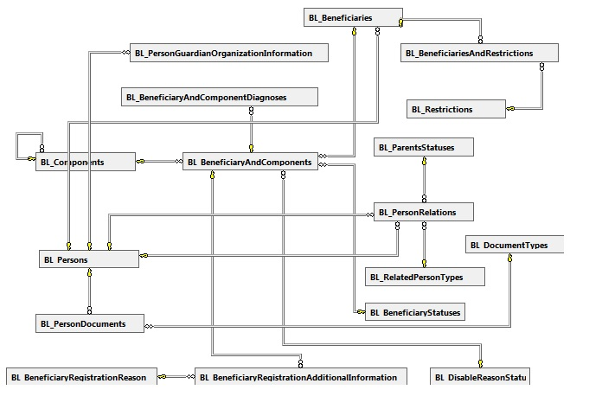

მოდულის მონაცემთა ბაზა, მასში თავმოყრილი ცხრილები, მათი ველები, ინდექსები და მათ შორის არსებული ლგიკური კავშირები მოცემულია ქვემოთ როგორც გრაფიკული, ასევე ცხრილის სახით:

მონაცემთა ბაზის ცხრილები და მათი შესაბამისი აღწერა:

ცხრილის/ველის დასახელება | ველის ტიპი | ველის აღწერილობა
BL_Beneficiaries | პიროვნების ბმა ბენეფიციართან
ID | uniqueidentifier | უნიკალური იდენტიფიკატორი
PersonID | uniqueidentifier | პიროვნების უნიკალური იდენტიფიკატორი
DateCreated | datetime | ჩანაწერის შექმნის თარიღი
DateChanged | datetime | ჩანაწერის ცვლილების თარიღი
DateDeleted | datetime | ჩანაწერის წაშლის თარიღი
Hascode | bigint
BL_BeneficiariesAndRestrictions | ბენეფიციარის ბმა ინკურაბელურ ან დიაბეტით დაავადებულ პაციენტებთან
ID | uniqueidentifier | უნიკალური იდენტიფიკატორი
RestrictionID | uniqueidentifier | ინკურაბელური და დიაბეტური ცნობარის უნიკალური იდენტიფიკატორი
BeneficiaryID | uniqueidentifier | ბენეფიციარის უნიკალური იდენტიფიკატორი
DateCreated | datetime | ჩანაწერის შექმნის თარიღი
DateChanged | datetime | ჩანაწერის ცვლილების თარიღი
DateDeleted | datetime | ჩანაწერის წაშლის თარიღი
Hashcode | bigint | ეს ველი გამოიყენება Partition-ისთვის
BL_BeneficiaryAndComponentDiagnoses | ფსიქოს მოდულისთვის ბენეფიციარზე ბმა ICD10 დიაგნოზებთან
ID | uniqueidentifier | უნიკალური იდენტიფიკატორი
BeneficiaryAndComponentID | uniqueidentifier | პროვაიდერთან მიმაგრებული ბენეფიციარის უნიკალური იდენტიფიკატორი
ICD10FullCode | nvarchar | ICD10-ის სრული კოდი
ICD10GeoName | nvarchar | ICD10-ის დასახელება
Type | nvarchar | დიაგნოზის ტიპი (ძირითადი, თანდართული)
DateCreated | datetime | ჩანაწერის შექმნის თარიღი
DateChanged | datetime | ჩანაწერის ცვლილების თარიღი
DateDeleted | datetime | ჩანაწერის წაშლის თარიღი
BL_BeneficiaryAndComponents | ბენეფიციარის ბმა კომპონენტებთან, პროვაიდერთან
ID | uniqueidentifier | უნიკალური იდენტიფიკატორი
ComponentID | uniqueidentifier | კომპონენტის უნიკალური იდენტიფიკატორი
BeneficiaryID | uniqueidentifier | ბენეფიციარის უნიკალური იდენტიფიკატორი
ProviderID | uniqueidentifier | პროვაიდერის უნიკალური იდენტიფიკატორი
StatusID | uniqueidentifier | სტატუსის უნიკალური იდენტიფიკატორი
DisableReasonStatusID | uniqueidentifier | გაპასიურების მიზეზის უნიკალური იდენტიფიკატორი
DisableReasonDescription | nvarchar | გაპასიურების მიზეზის აღწერილობა
MainContigent | bit | კონტინგენტის ტიპი (1 - ძირითადი, 0 - დამატებითი)
DateCreated | datetime | ჩანაწერის შექმნის თარიღი
DateChanged | datetime | ჩანაწერის ცვლილების თარიღი
DateDeleted | datetime | ჩანაწერის წაშლის თარიღი
Hascode | bigint | ეს ველი გამოიყენება Partition-ისთვის
SSAProgramID | int | სახელმწიფო პროგრამის უნიკალური იდენტიფიკატორი (არ გამოიყენება)
SSAInsuranceCompanyID | int | სადაზღვევო კომპანიის უნიკალური იდენტიფიკატორი (არ გამოიყენება)
BL_BeneficiaryRegistrationAdditionalInformation | ბენეფიციარზე მიმაგრებული ოჯახის ექიმი და მისი საკონტაქტო ტელეფონი
ID | uniqueidentifier | უნიკალური იდენტიფიკატორი
Doctor | nvarchar | ექიმის სახელი და გვარი
RegistrationDate | datetime | რეგისტრაციის თარიღი
RegistrationReasonID | uniqueidentifier | რეგისტრაციის ტიპის უნიკალური იდენტიფიკატორი (ფსიქოს მოდულისთვის)
BeneficiaryAndComponentID | uniqueidentifier | პროვაიდერთან მიმაგრებული ბენეფიციარის უნიკალური იდენტიფიკატორი
DateCreated | datetime | ჩანაწერის შექმნის თარიღი
DateChanged | datetime | ჩანაწერის ცვლილების თარიღი
DateDeleted | datetime | ჩანაწერის წაშლის თარიღი
Hashcode | bigint | ეს ველი გამოიყენება Partition-ისთვის
Phone | nvarchar | ექიმის საკონტაქტო ნომერი
AgreementNumber | nchar | თანხმობის ფურცლის ნომერი
BL_BeneficiaryRegistrationReason | ცნობარი, ფსიქოს მოდულისთვის რეგისტრაციის ტიპი
ID | uniqueidentifier | უნიკალური იდენტიფიკატორი
GeoName | nvarchar | დასახელება ქართულად
EngName | nvarchar | დასახელება ინგლისურად
Code | int | შიდა მოხმარების კოდი
DateCreated | datetime | ჩანაწერის შექმნის თარიღი
DateChanged | datetime | ჩანაწერის ცვლილების თარიღი
DateDeleted | datetime | ჩანაწერის წაშლის თარიღი
BL_BeneficiaryStatuses | ცნობარი, ბენეფიციარის სტატუსი
ID | uniqueidentifier | უნიკალური იდენტიფიკატორი
Code | int | შიდა მოხმარების კოდი
GeoName | nvarchar | დასახელება ქართულად
EngName | varchar | დასახელება ინგლისურად
DateCreated | datetime | ჩანაწერის შექმნის თარიღი
DateChanged | datetime | ჩანაწერის ცვლილების თარიღი
DateDeleted | datetime | ჩანაწერის წაშლის თარიღი
BL_Components | ჯანდაცვის სახელმწიფო პროგრამების კომპონენტების იერარქიული ხე
ID | uniqueidentifier | უნიკალური იდენტიფიკატორი
OLD_ID | numeric | არ გამოიყენება
OLD_ParentID | numeric | არ გამოიყენება
OLD_Level | int | არ გამოიყენება
ParentID | uniqueidentifier | მშობელი კომპონენტის უნიკალური იდენტიფიკატორი
OrganizationID | uniqueidentifier | არ გამოიყენება
GeoName | nvarchar | დასახელება ქართულად
EngName | nvarchar | დასახელება ინგლისურად
DateCreated | datetime | ჩანაწერის შექმნის თარიღი
DateChanged | datetime | ჩანაწერის ცვლილების თარიღი
DateDeleted | datetime | ჩანაწერის წაშლის თარიღი
Hashcode | bigint | ეს ველი გამოიყენება Partition-ისთვის
BL_DisableReasonStatuses | ცნობარი, ბენეფიციარის გაპასიურების მიზეზები
ID | uniqueidentifier | უნიკალური იდენტიფიკატორი
GeoName | nvarchar | დასახელება ქართულად
EngName | nvarchar | დასახელება ინგლისურად
Code | int | შიდა მოხმარების კოდი
DateCreated | datetime | ჩანაწერის შექმნის თარიღი
DateChanged | datetime | ჩანაწერის ცვლილების თარიღი
DateDeleted | datetime | ჩანაწერის წაშლის თარიღი
Type | nvarchar | მიზეზების ტიპები
BL_DocumentTypes | ცნობარი, პირადობის გარეშე პირებისთვის რეგისტრაციის დროს წარდგენილი დოკუმენტების შესაძლო ტიპები (დღეისათვის არ გამოიყენება)
ID | uniqueidentifier | უნიკალური იდენტიფიკატორი
GeoName | nvarchar | დასახელება ქართულად
EngName | nvarchar | დასახელება ინგლისურად
Code | int | შიდა მოხმარების კოდი
Description | nvarchar | აღწერილობა
DateCreated | datetime | ჩანაწერის შექმნის თარიღი
DateChanged | datetime | ჩანაწერის ცვლილების თარიღი
DateDeleted | datetime | ჩანაწერის წაშლის თარიღი
BL_ParentsStatuses | არასრულწლოვანი ბენეფიციარის რეგირსტრაციისას მშობლების სტატუსები, მარტოხელა, ქვრივი და ა.შ.
ID | uniqueidentifier | უნიკალური იდენტიფიკატორი
GeoName | nvarchar | დასახელება ქართულად
EngName | nvarchar | დასახელება ინგლისურად
Code | int | შიდა მოხმარების კოდი
DateCreated | datetime | ჩანაწერის შექმნის თარიღი
DateChanged | datetime | ჩანაწერის ცვლილების თარიღი
DateDeleted | datetime | ჩანაწერის წაშლის თარიღი
BL_PersonDocuments | პიროვნებაზე პირადობის გარეშე დარეგისტრირების გარეშე მიბმული დოკუმენტი (დღეისათვის არ გამოიყენება)
ID | uniqueidentifier | უნიკალური იდენტიფიკატორი
PersonID | uniqueidentifier | პიროვნების უნიკალური იდენტიფიკატორი
DocumentTypeID | uniqueidentifier | დოკუმენტის ტიპის უნიკალური იდენტიფიკატორი
DocumentNumber | nvarchar | დოკუმენტის ნომერი
DateCreated | datetime | ჩანაწერის შექმნის თარიღი
DateChanged | datetime | ჩანაწერის ცვლილების თარიღი
DateDeleted | datetime | ჩანაწერის წაშლის თარიღი
BL_PersonGuardianOrganizationInformation | არასრულწლოვანი ბენეფიციარის რეგისტრაციისას მისი მზრუნველი ორგანიზაციის ინფორმაცია
ID | uniqueidentifier | უნიკალური იდენტიფიკატორი
PersonID | uniqueidentifier | პიროვნების უნიკალური იდენტიფიკატორი
GeoName | nvarchar | დასახელება ქართულად
EngName | varchar | დასახელება ინგლისურად
DateCreated | datetime | ჩანაწერის შექმნის თარიღი
DateChanged | datetime | ჩანაწერის ცვლილების თარიღი
DateDeleted | datetime | ჩანაწერის წაშლის თარიღი
BL_PersonRelations | არასწრულწლოვანი ბენეფიციარის რეგისტრაციისას მისი მშობლებთან კავშირი
ID | uniqueidentifier | უნიკალური იდენტიფიკატორი
PersonID | uniqueidentifier | ბენეფიციარის პიროვნების უნიკალური იდენტიფიკატორი
RelatedPersonID | uniqueidentifier | დაკავშირებული პიროვნების უნიკალური იდენტიფიკატორი
RelatedPersonTypeID | uniqueidentifier | დაკავშირებული პიროვნების კავშირის ტიპის უნიკალური იდენტიფიკატორი
ParentStatusID | uniqueidentifier | მშობლის სტატუსის უნიკალური იდენტიფიკატორი
DateCreated | datetime | ჩანაწერის შექმნის თარიღი
DateChanged | datetime | ჩანაწერის ცვლილების თარიღი
DateDeleted | datetime | ჩანაწერის წაშლის თარიღი
Hashcode | bigint | ეს ველი გამოიყენება Partition-ისთვის
BL_Persons | სისტემაში რეგისტრირებული პიროვნებების ერთიანი რეესტრი (პაციენტი, მისი მშობლები, მეურვე პიროვნებები)
ID | uniqueidentifier | უნიკალური იდენტიფიკატორი
PersonalID | nvarchar | პირადი ნომერი
FirstName | nvarchar | სახელი
LastName | nvarchar | გვარი
BirthDate | datetime | დაბადების თარიღი
Gender | int | სქესი (1 - მამრობითი, 2 - მდედრობითი)
MobileIndexID | uniqueidentifier | მობილური ოპერატორის ინდექსის უნიკალური იდენტიფიკატორი
Mobile | nvarchar | მობილურის ნომერი
Phone | nvarchar | სტაც. ტელეფონის ნომერი
Email | nvarchar | ელექტრონული ფოსტის მისამართი
RegisteredAreaID | uniqueidentifier | რეგისტრაციის მისამართის უნიკალური იდენტიფიკატორი
RegisteredAddress | nvarchar | რეგისტრაციის მისამართი
ActualAreaID | uniqueidentifier | ფაქტობრივი მისამართის უნიკალური იდენტიფიკატორი
Address | nvarchar | ფაქტობრივი მისამართი
Status | int | სტატუსი (არ გამოიყენება)
DateCreated | datetime | ჩანაწერის შექმნის თარიღი
DateChanged | datetime | ჩანაწერის ცვლილების თარიღი
DateDeleted | datetime | ჩანაწერის წაშლის თარიღი
Hascode | bigint | ეს ველი გამოიყენება Partition-ისთვის
BL_Restrictions | ცნობარი, ინკურაბელური და დიაბეტური
ID | uniqueidentifier | უნიკალური იდენტიფიკატორი
Code | int | შიდა მოხმარების კოდი
GeoName | nvarchar | დასახელება ქართულად
EngName | nvarchar | დასახელება ინგლისურად
DateCreated | datetime | ჩანაწერის შექმნის თარიღი
DateChanged | datetime | ჩანაწერის ცვლილების თარიღი
DateDeleted | datetime | ჩანაწერის წაშლის თარიღი

მონაცემთა ბაზაში არსებული ცხრილები დაკავშირებულია ერთმანეთთან შესაბამისი ველების საშუალებით და გარკვეული კანონზომიერებით. ქვემოთ მოცემულია დიაგრამა და დეტალური ინფორმაცია ცხრილებს შორის არსებული კავშირებისა და მათი ტიპების შესახებ. ასევე არის შესაბამისი განმარტებები, რომლებიც აღწერს აღნიშნული კავშირების დანიშნულებას.

მონაცემთა ბაზის ცხრილებს შორის კავშირების დიაგრამა (ნახ. 9):

ნახ. 9

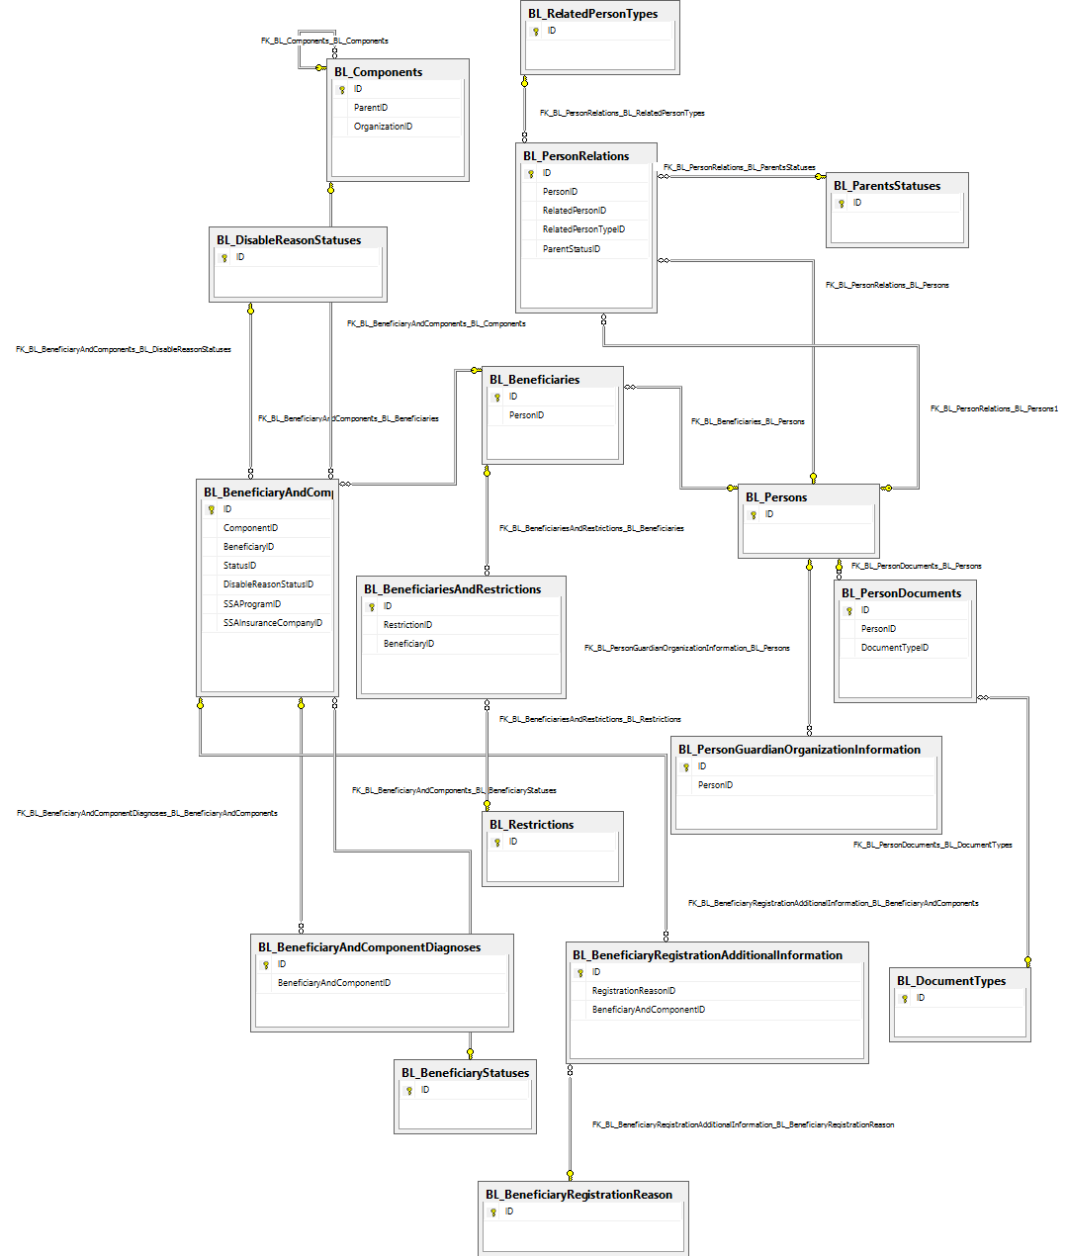

მონაცემთა ბაზის ცხრილების ინდექსები და მათ შორის კავშირები:

კავშირის დასახელება | ცხრილი  (1) | ცხრილი  (2) | კავშირის ტიპი | აღწერა
FK_BL_PersonRelations_BL_RelatedPersonTypes | RelatedPersonTypes | PersonRelations | One to many | პიროვნებების ერთმანეთთან ბმის შემთხვევაში - კავშირის ტიპი
FK_BL_PersonRelations_BL_ParentsStatuses | ParentsStatuses | PersonRelations | One to many | პიროვნების სხვა პიროვნებასთან კავშირის არსებობის შემთხვევაში - მისი სტატუსი
FK_BL_PersonRelations_BL_Persons | Persons | PersonRelations | One to many | პიროვნების ბმა სხვა პიროვნებასთან
FK_BL_PersonRelations_BL_Persons1 | BL_Persons1 | BL_PersonRelations | One to many | პიროვნების ბმა სხვა პიროვნებასთან
FK_BL_BeneficiaryAndComponents_BL_DisableReasonStatuses | DisableReasonStatuses | BeneficiaryAndComponents | One to many | რომელიმე კომპონენტში მონაწილე ბენეფიციარის გაპასიურების მიზეზი
FK_BL_BeneficiaryAndComponents_BL_Beneficiaries | BL_Beneficiaries | BL_BeneficiaryAndComponents | One to many | ბენეფიციარის ბმა კომპონენტთან
FK_BL_Beneficiaries_BL_Persons | BL_Persons | BL_Beneficiaries | One to many | პიროვნების ბმა ბენეფიციართან
FK_BL_Components_BL_Components | BL_Components | BL_Components | One to many | კომპონენტების ორდონიანი იერარქია
FK_BL_BeneficiaryAndComponents_BL_Components | BL_Components | BL_BeneficiaryAndComponents | One to many | ბენეფიციარის კომპონენტთან ბმის შემთხვევაში - კომპონენტი
FK_BL_BeneficiariesAndRestrictions_BL_Beneficiaries | BL_Beneficiaries | BL_BeneficiariesAndRestrictions | One to many | ბენეფიციარის ინკურაბელურობა ან დიაბეტი
FK_BL_PersonDocuments_BL_Persons | BL_Persons | BL_PersonDocuments | One to many | პიროვნების რეგისტრაციისას პირადი ნომრის გარეშე - მაიდენტიფიცირებელი დოკუმენტი
FK_BL_PersonGuardianOrganizationInformation_BL_Persons | BL_Persons | BL_PersonGuardianOrganizationInformation | One to many | არასრულწლოვანი პიროვნების ობლობის შემთხვევაში - მზრუნველი ორგანიცია
FK_BL_PersonDocuments_BL_DocumentTypes | BL_DocumentTypes | BL_PersonDocuments | One to many | პიროვნების რეგისტრაციისას პირადი ნომრის გარეშე - მაიდენტიფიცირებელი დოკუმენტის ტიპი
FK_BL_BeneficiariesAndRestrictions_BL_Restrictions | BL_Restrictions | BL_BeneficiariesAndRestrictions | One to one | ბენეფიციარის ბენეფიციარის ინკურაბელურობის ან დიაბეტის ცნობართან ბმა
FK_BL_BeneficiaryAndComponents_BL_BeneficiaryStatuses | BL_BeneficiaryStatuses | BL_BeneficiaryAndComponents | One to one | ბენეფიციარის კომპონენტთან ბმის შემთხვევაში - სტატუსი
FK_BL_BeneficiaryAndComponentDiagnoses_BL_BeneficiaryAndComponents | BL_BeneficiaryAndComponents | BL_BeneficiaryAndComponentDiagnoses | One to many | ბენეფიციარის კომპონენტთან ბმის შემთხვევაში - დიაგნოზები
FK_BL_BeneficiaryRegistrationAdditionalInformation_BL_BeneficiaryAndComponents | BL_BeneficiaryAndComponents | BL_BeneficiaryRegistrationAdditionalInformation | One to many | ბენეფიციარის რეგისტრაციისას ინფორმაცია ექიმზე, ექიმის საკონტაქო ნომერი და თანხმობის ნომერი
FK_BL_BeneficiaryRegistrationAdditionalInformation_BL_BeneficiaryRegistrationReason | BL_BeneficiaryRegistrationReason | BL_BeneficiaryRegistrationAdditionalInformation | One to many | ბენეფიციარის რეგისტრაციისას დარეგისტრირების მიზეზი

გამოყენებული ტექნოლოგიები
შრომის, ჯანმრთელობისა და სოციალური დაცვის სამინისტროს IT დეპატამენტის მიერ გაწეული რეკომენდაციების შესაბამისად PM-ის პროგრამული რეალიზებისა და მისი დანერგვისათვის გამოყენებული პროგრამული პლატფორმების ნუსხა შემდეგია:

პროგრამული რეალიზება:
  - Microsoft Windows 7
  - Microsoft Windows Server 2008 R2
  - Microsoft Visual Studio.Net 2010/2012/2013
  - ASP.NET, DevExpress UI კონტროლები
  - Microsoft SQL Server 2008/2012 R2
  - LINQ to SQL

დანერგვა:
  - Microsoft Windows Server 2008 R2
  - ASP.NET, DevExpress UI კონტროლები
  - Microsoft SQL Server 2012 R2

რეზერვირების გეგმა
სამედიცინო სერვისებით მოსარგებლეთა რეგისტრაციის ფსიქიატრიის მოდულის მონაცემთა პროგრამული ინტერფეისებისა და მონაცემთა ბაზების რეზერვაცია ერთ-ერთი მნიშვნელოვანი და აუცილებელი საკითხია, რომელიც თავისი კრიტიკულობის დონით მიეკუთვნება 1-ელ კატეგორიას.
მოდულის პროგრამული ინტერფეისები, შესაბამისი მონაცემთა ბაზები და სერვისები გამოქვეყნებულია ჯანდაცვის სამინისტროს IT დეპარტამენტის მიერ წარმოდგენილ სერვერებზე. აქედან გამომდინარე, რეზერვაციის საკითხები, განსაკუთრებით მონაცემთა ბაზების შემთხვევაში, მთლიანად IT დეპარტამენტის მიერ ამ მიმართულებით არსებული და დანერგილი ინსტრუმენტების საშუალებით ხორციელდება.

მიმდინარე სტატუსი და სამომავლო გეგმები
სამედიცინო სერვისებით მოსარგებლეთა რეგისტრაციის ფსიქიატრიის მოდული უკვე სრულად დანერგილია სოციალური მომსახურების სააგენტოს მიერ ადმინისტრირებულ საყოველთაო ჯანდაცვის სახელმწიფო პროგრამებში. მიმდინარე მომენტისთვის სააგენტო PM-ის საშუალებით სრულად აღრიცხავს ზემოთხსენებულ მოსარგებლეებს, ახორციელებს მათ ინსპექტირებას და აწარმოებს შესაბამის ანალიტიკას.
სამომავლოდ იგეგმება ინფორმაციული ნაკადების გაცვლის სხვადასხვა სცენარების მიმართულებით ოპტიმიზაციების ჩატარება და შესაბამისად მოდულის წარმადობის გაუმჯობესება. სხვა გეგმები აღნიშნულ მოდულთან დაკავშირებით არ იკვეთება.

